第十四章 细胞环境与互作

第三节 细胞外基质
细胞外基质（extracellular matrix，ECM）是由大分子构成的错综复杂的网络。为细胞的生存及活动提供适宜的场所，并通过信号转导系统影响细胞的形状、代谢、功能、迁移、增殖和分化。构成细胞外基质的大分子种类繁多，可大致归纳为四大类：胶原、非胶原糖蛋白、氨基聚糖与蛋白聚糖、以及弹性蛋白（图14-22，23）。
上皮组织、肌组织及脑与脊髓中的ECM含量较少，而结缔组织中ECM含量较高。细胞外基质的组分及组装形式由所产生的细胞决定，并与组织的特殊功能需要相适应。例如，角膜的细胞外基质为透明柔软的片层，肌腱的则坚韧如绳索。细胞外基质不仅静态的发挥支持、连接、保水、保护等物理作用，而且动态的对细胞产生全方位影响。
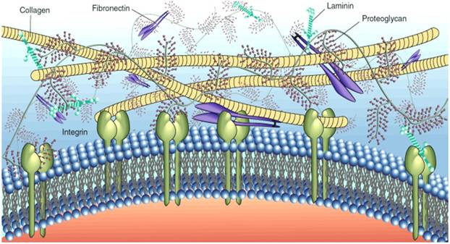
图14-22 细胞外基质的成分
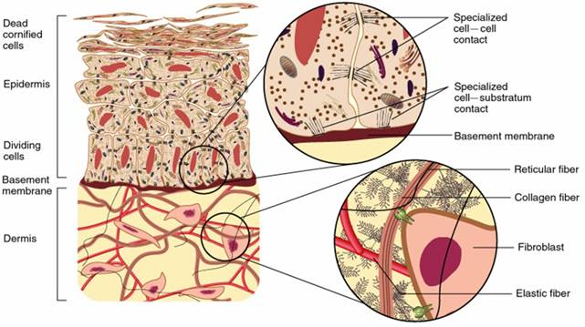
图14-23 上皮组织的细胞外基质

一、胶原（collagen）
胶原是动物体内含量最丰富的蛋白质，约占人体蛋白质总量的30％以上。它遍布于体内各种器官和组织，是细胞外基质中的框架结构，可由成纤维细胞（图14-24）、软骨细胞、成骨细胞及某些上皮细胞合成并分泌到细胞外。
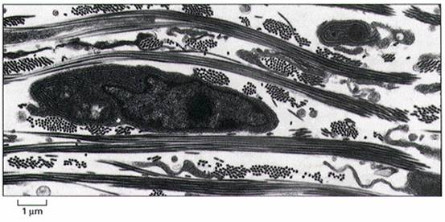
图14-24 成纤维细胞周围的胶原纤维
目前已发现的胶原至少有19种（表14-3），由不同的结构基因编码，具有不同的化学结构及免疫学特性。Ⅰ、Ⅱ、Ⅲ、Ⅴ及Ⅺ型胶原为有横纹的纤维形胶原。
各型胶原都是由三条相同或不同的肽链形成三股螺旋，含有三种结构：螺旋区，非螺旋区及球形结构域。其中Ⅰ型胶原的结构最为典型。
表14-3 胶原的类型
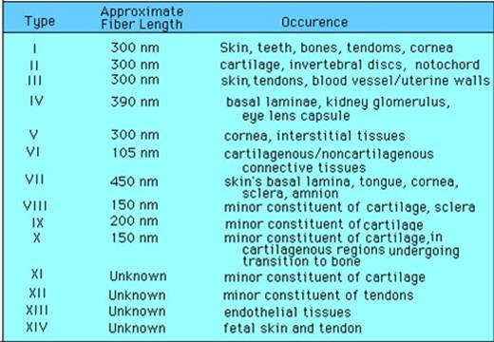
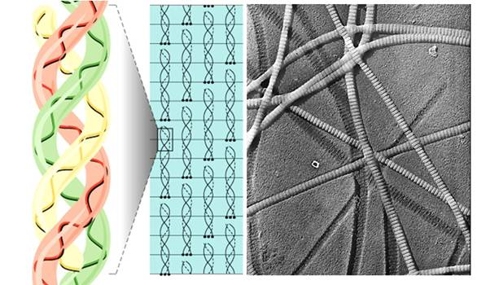
图14-25 胶原的结构（左模式图，右电镜照片）
Ⅰ型胶原的原纤维平行排列成较粗大的束，成为光镜下可见的胶原纤维，抗张强度超过钢筋。其三股螺旋由二条α₁（Ⅰ）链及一条α₂（Ⅰ）链构成。每条α链约含1050个氨基酸残基，由重复的Gly-X-Y序列构成。X常为Pro（脯氨酸），Y常为羟脯氨酸或羟赖氨酸残基。重复的Gly-X-Y序列使α链卷曲为左手螺旋，每圈含3个氨基酸残基。三股这样的螺旋再相互盘绕成右手超螺旋，即原胶原。
原胶原分子间通过侧向共价交联，相互呈阶梯式有序排列聚合成直径50~200nm、长150nm至数微米的原纤维，在电镜下可见间隔67nm的横纹。胶原原纤维中的交联键是由侧向相邻的赖氨酸或羟赖氨酸残基氧化后所产生的两个醛基间进行缩合而形成的。
原胶原共价交联后成为具有抗张强度的不溶性胶原。胚胎及新生儿的胶原因缺乏分子间的交联而易于抽提。随年龄增长，交联日益增多，皮肤、血管及各种组织变得僵硬，成为老化的一个重要特征。
人α₁（Ⅰ）链的基因含51个外显子，因而基因转录后的拼接十分复杂。翻译出的肽链称为前α链，其两端各具有一段不含Gly-X-Y序列的前肽。三条前α链的C端前肽借二硫键形成链间交联，使三条前α链“对齐”排列。然后从C端向N端形成三股螺旋结构。前肽部分则呈非螺旋卷曲。带有前肽的三股螺旋胶原分子称为前胶原（procollagen）。胶原变性后不能自然复性重新形成三股螺旋结构，原因是成熟胶原分子的肽链不含前肽，故而不能再进行“对齐”排列。
前α链在粗面内质网上合成，并在形成三股螺旋之前于脯氨酸及赖氨酸残基上进行羟基化修饰，脯氨酸残基的羟化反应是在与膜结合的脯氨酰-4羟化酶及脯氨酰-3羟化酶的催化下进行的。维生素C是这两种酶所必需的辅助因子。维生素C缺乏导致胶原的羟化反应不能充分进行，不能形成正常的胶原原纤维，结果非羟化的前α链在细胞内被降解。因而，膳食中缺乏维生素C可导致血管、肌腱、皮肤变脆，易出血，称为坏血病。

二、纤粘连蛋白（fibronectin，FN）
FN是一种大型的糖蛋白，存在于所有脊椎动物，分子含糖4.5%~9.5％，糖链结构依组织细胞来源及分化状态而异。FN可将细胞连接到细胞外基质上（图14-26）。
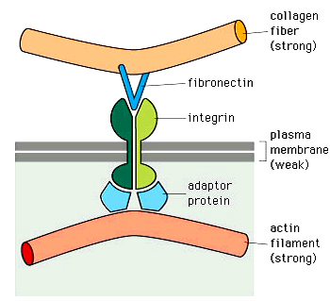
图14-26 FN将细胞连接到细胞外基质上
FN以可溶形式存在于血浆（0．3mg/ml）及各种体液中；以不溶形式存在于细胞外基质及细胞表面。前者总称血浆FN；后者总称细胞FN。
各种FN均由相似的亚单位（220KD左右）组成。血浆FN（450KD）是由二条相似的肽链在C端借二硫键联成的V字形二聚体（图15-27）。细胞FN为多聚体。在人体中目前已鉴定的FN亚单位就有20种以上。它们都是由同一基因编码的产物。转录后由于拼接上的不同而形成多种异型分子。
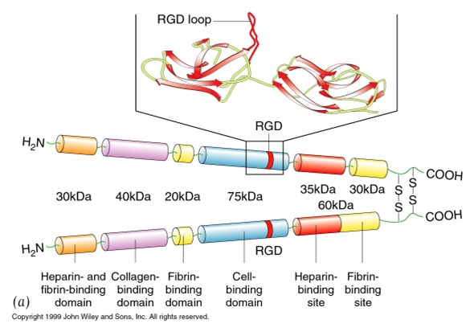
图15-27 FN的结构模型
每条FN肽链约含2450个氨基酸残基，整个肽链由三种类型（Ⅰ、Ⅱ、Ⅲ）的模块（module）重复排列构成。具有5－7个有特定功能的结构域，由对蛋白酶敏感的肽段连接。这些结构域中有些能与其它ECM（如胶原、蛋白聚糖）结合，使细胞外基质形成网络；有些能与细胞表面的受体结合，使细胞附着与ECM上。
FN肽链中的一些短肽序列为细胞表面的各种FN受体识别与结合的最小结构单位。例如，在肽链中央的与细胞相结合的模块中存在RGD（Arg-Gly-Asp）序列，为与细胞表面某些整合素受体识别与结合的部位。化学合成的RGD三肽可抑制细胞在FN基质上粘附。
细胞表面及细胞外基质中的FN分子间通过二硫键相互交联，组装成纤维。与胶原不同，FN不能自发组装成纤维，而是通过细胞表面受体指导下进行的，只存在于某些细胞（如成纤维细胞）表面。转化细胞及肿瘤细胞表面的FN纤维减少或缺失系因细胞表面的FN受体异常所致。

三、层粘连蛋白（laminin，LN）
LN也是一种大型的糖蛋白，与Ⅳ型胶原一起构成基膜，是胚胎发育中出现最早的细胞外基质成分。
LN分子由一条重链（α）和二条轻链（β、γ）借二硫键交联而成，外形呈十字形，三条短臂各由三条肽链的N端序列构成。每一短臂包括二个球区及二个短杆区，长臂也由杆区及球区构成（图14-28）。
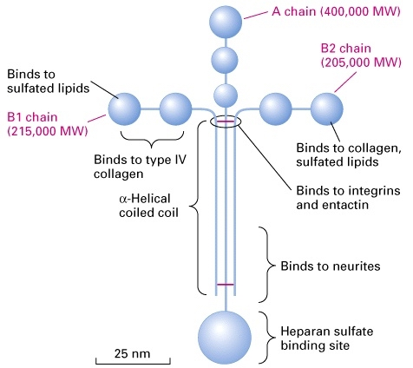
图14-28 LN的结构模型
LN分子中至少存在8个与细胞结合的位点。例如，在长臂靠近球区的。链上有IKVAV五肽序列可与神经细胞结合，并促进神经生长。鼠LNα1链上的RGD序列，可与αvβ3整合素结合。
现已发现7种LN分子，8种亚单位（α1,α2,α3,β1,β2,β3,γ1,γ2），与FN不同的是，这8种亚单位分别由8个结构基因编码。
LN是含糖量很高（占15-28％）的糖蛋白，具有50条左右N连接的糖链，是迄今所知糖链结构最复杂的糖蛋白。而且LN的多种受体是识别与结合其糖链结构的。
基膜是上皮细胞下方一层柔软的特化的细胞外基质，也存在于肌肉、脂肪和许旺细胞（schwann cell）周围。它不仅仅起保护和过滤作用，还决定细胞的极性，影响细胞的代谢、存活、迁移、增殖和分化。
基膜中除LN和Ⅳ型胶原外，还具有entactin、perlecan、decorin等多种蛋白，其中LN与entactin (also called nidogen)形成1:1紧密结合的复合物，通过nidogen与Ⅳ型胶原结合（图14-29）。
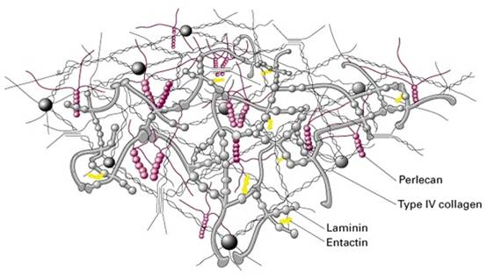
图14-29 基膜的结构

四、氨基聚糖与蛋白聚糖

1. 氨基聚糖（glycosaminoglycan，GAG）
GAG是由重复二糖单位构成的无分枝长链多糖（图14-30）。其二糖单位通常由氨基已糖（氨基葡萄糖或氨基半乳糖）和糖醛酸组成（表14-4），但硫酸角质素中糖醛酸由半乳糖代替。氨基聚糖依组成糖基、连接方式、硫酸化程度及位置的不同可分为六种，即：透明质酸、硫酸软骨素、硫酸皮肤素、硫酸乙酰肝素、肝素、硫酸角质素。
表14-4 氨基聚糖的分子特性及组织分布
氨基聚糖 | 二糖单位 | 硫酸基 | 分布组织
透明质酸 | 葡萄糖醛酸，N-乙酰葡萄糖 | 0 | 结缔组织、皮肤、软骨、玻璃体、滑液
硫酸软骨素 | 葡萄糖醛酸，N-乙酰半乳糖 | 0.2-2.3 | 软骨、角膜、骨、皮肤、动脉
硫酸皮肤素 | 葡萄糖醛酸或艾杜糖醛酸，N-乙酰葡萄糖 | 1.0-2.0 | 皮肤、血管、心、心瓣膜
硫酸  乙酰肝素 | 葡萄糖醛酸或艾杜糖醛酸，N-乙酰葡萄糖 | 0.2-3.0 | 肺、动脉、细胞表面
肝素 | 葡萄糖醛酸或艾杜糖醛酸，N-乙酰葡萄糖 | 2.0-3.0 | 肺、肝、皮肤、肥大细胞
硫酸角质素 | 半乳糖，N-乙酰葡萄糖 | 0.9-1.8 | 软骨、角膜、椎间盘
透明质酸（hyaluronic acid,HA）是唯一不发生硫酸化的氨基聚糖，其糖链特别长。氨基聚糖一般由不到300个单糖基组成，而HA可含10万个糖基。在溶液中HA分子呈无规则卷曲状态。如果强行伸长，其分子长度可达20μm。HA整个分子全部由葡萄糖醛酸及乙酰氨基葡萄糖二糖单位重复排列构成。由于HA分子表面有大量带负电荷的亲水性基团，可结合大量水分子，因而即使浓度很低也能形成粘稠的胶体，占据很大的空间，产生膨压。
细胞表面的HA受体为CD44及其同源分子，属于hyaladherin族。所有能结合HA的分子都具相似的结构域。
HA虽不与蛋白质共价结合，但可与许多种蛋白聚糖的核心蛋白质及连接蛋白质借非共价键结合而参加蛋白聚糖多聚体的构成，在软骨基质中尤其如此。
除HA及肝素外，其他几种氨基聚糖均不游离存在，而与核心蛋白质共价结合构成蛋白聚糖。
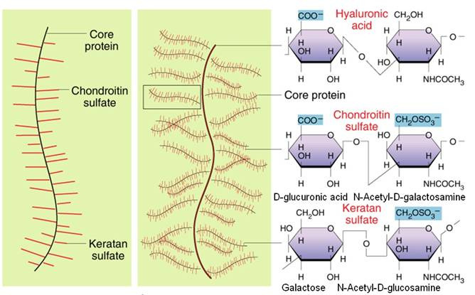
图14-30左，蛋白聚糖；中蛋白聚糖多聚体；右，氨基聚糖

2. 蛋白聚糖（proteoglycan）
蛋白聚糖是氨基聚糖（除透明质酸外）与核心蛋白质（coreprotein）的共价结合物。核心蛋白质的丝氨酸残基（常有Ser-Gly-X-Gly序列）可在高尔基复合体中装配上氨基聚糖（GAG）链。其糖基化过程为通过逐个转移糖基首先合成由四糖组成的连接桥（Xyl-Gal-Gal-GlcUA），然后再延长糖链，并对所合成的重复二糖单位进行硫酸化及差向异构化修饰。一个核心蛋白质分子上可以连接1至100个以上GAG链。与一个核心蛋白质分子相连的GAG链可以是同种或不同种的。
许多蛋白聚糖单体常以非共价键与透明质酸形成多聚体。核心蛋白质的N端序列与CD44分子结合透明质酸的结构域具有同源性，故亦属hyaladherin族。
蛋白聚糖多聚体（图14-30）的分子量可达10⁸KD以上。其体积可超过细菌。如构成软骨的Aggrecan，其GAG主要是硫酸软骨素（chondroitin sulfate，CS），但还有硫酸角质素（keratan sulfate，KS）。其含量不足或代谢障碍可引起长骨发育不良，四肢短小。

五、弹性蛋白（elastin）
弹性蛋白纤维网络赋予组织以弹性，弹性纤维的伸展性比同样横截面积的橡皮条至少大5倍。
弹性蛋白由二种类型短肽段交替排列构成。一种是疏水短肽赋予分子以弹性；另一种短肽为富丙氨酸及赖氨酸残基的α螺旋，负责在相邻分子间形成交联。弹性蛋白的氨基酸组成似胶原，也富于甘氨酸及脯氨酸，但很少含羟脯氨酸，不含羟赖氨酸，没有胶原特有的Gly-X-Y序列，故不形成规则的三股螺旋结构。弹性蛋白分子间的交联比胶原更复杂。通过赖氨酸残基参与的交联形成富于弹性的网状结构（图14-31）。
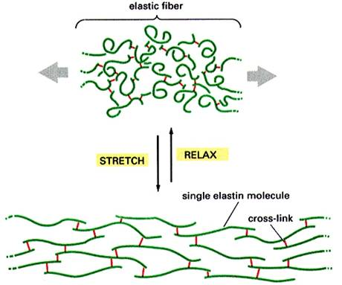
图14-31 弹性蛋白结构模型
在弹性蛋白的外围包绕着一层由微原纤维构成的壳。微原纤维是由一些糖蛋白构成的。其中一种较大的糖蛋白是fibrillin，为保持弹性纤维的完整性所必需。在发育中的弹性组织内，糖蛋白微原纤维常先于弹性蛋白出现，似乎是弹性蛋白附着的框架，对于弹性蛋白分子组装成弹性纤维具有组织作用。老年组织中弹性蛋白的生成减少，降解增强，以致组织失去弹性。

六、细胞外基质的生物学作用
细胞外基质不只具有连接、支持、保水、抗压及保护等物理学作用，而且对细胞的基本生命活动发挥全方位的生物学作用。
1. 影响细胞的存活、生长与死亡
正常真核细胞，除成熟血细胞外，大多须粘附于特定的细胞外基质上才能抑制凋亡而存活，称为定着依赖性（anchorage dependence）。例如，上皮细胞及内皮细胞一旦脱离了细胞外基质则会发生程序性死亡。此现象称为凋亡（anoikis，a Greek word meaning “homelessness”）。
不同的细胞外基质对细胞增殖的影响不同。例如，成纤维细胞在纤粘连蛋白基质上增殖加快，在层粘连蛋白基质上增殖减慢；而上皮细胞对纤粘连蛋白及层粘连蛋白的增殖反应则相反。肿瘤细胞的增殖丧失了定着依赖性，可在半悬浮状态增殖。
2. 决定细胞的形状
体外实验证明，各种细胞脱离了细胞外基质呈单个游离状态时多呈球形。同一种细胞在不同的细胞外基质上粘附时可表现出完全不同的形状。上皮细胞粘附于基膜上才能显现出其极性。细胞外基质决定细胞的形状这一作用是通过其受体影响细胞骨架的组装而实现的。不同细胞具有不同的细胞外基质，介导的细胞骨架组装的状况不同，从而表现出不同的形状。
3. 控制细胞的分化
细胞通过与特定的细胞外基质成分作用而发生分化。例如，成肌细胞在纤粘连蛋白上增殖并保持未分化的表型；而在层粘连蛋白上则停止增殖，进行分化，融合为肌管。
4. 参与细胞的迁移
细胞外基质可以控制细胞迁移的速度与方向，并为细胞迁移提供“脚手架”。例如，纤粘连蛋白可促进成纤维细胞及角膜上皮细胞的迁移；层粘连蛋白可促进多种肿瘤细胞的迁移。细胞的趋化性与趋触性迁移皆依赖于细胞外基质。这在胚胎发育及创伤愈合中具有重要意义。细胞的迁移依赖于细胞的粘附与细胞骨架的组装。细胞粘附于一定的细胞外基质时诱导粘着斑的形成，粘着斑是联系细胞外基质与细胞骨架“铆钉”。
由于细胞外基质对细胞的形状、结构、功能、存活、增殖、分化、迁移等一切生命现象具有全面的影响，因而无论在胚胎发育的形态发生、器官形成过程中，或在维持成体结构与功能完善（包括免疫应答及创伤修复等）的一切生理活动中均具有不可忽视的重要作用。

